Pressemeldung

SCAVI & RAY ALLA VANIGLIA: Weißwein mit einem Hauch Vanille

Bozen/Paderborn, 10. August 2020. Weißwein küsst Vanille – SCAVI & RAY ALLA VANIGLIA: Das neueste Produkt von SCAVI & RAY verbindet fruchtigen Weißwein mit edlem Vanillearoma. Ab September 2020 ist die italienische Cuvée für den Handel und die Gastronomie verfügbar.

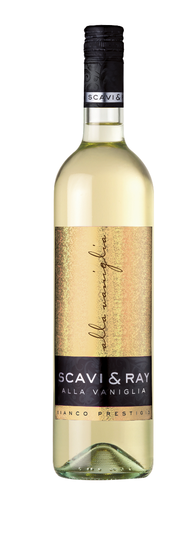
SCAVI & RAY ALLA VANIGLIA ist ein aromatisiertes, weinhaltiges Getränk mit edler Vanillenote. Er besticht an der Nase mit fruchtigen Aromen weißer Trauben sowie samtiger Vanille. Am Gaumen zeigt sich die außergewöhnliche Komposition mit Noten von weißer Schokolade, einem Hauch frischer Mango und einem eleganten Abgang. Die Cuvée aus italienischen Trauben ist hellgelb mit leicht grünen Reflexen.

„Unser neuester Zugang der SCAVI & RAY Winery schmeckt wie ein toskanischer Spaziergang mit allen Sinnen und ist so wie gemacht für laue Abende zu jeder Jahreszeit. Nach dem Erfolg unseres Rotweins Al Cioccolato mit herb-süßer Schokoladennote, haben wir uns entschieden ein Produkt mit Weißwein und Vanillenote zu kreieren. Quasi die perfekte Ergänzung des im Handel sehr beliebten Produktes“, erklärt Sabrina Ramchen, Senior Brand Managerin SCAVI & RAY.

SCAVI & RAY ALLA VANIGLIA ist der ideale Begleiter zu fruchtigen Desserts, weißer Schokolade oder auch zu Käse. Er kann pur oder auf Eis genossen werden. Die optimale Serviertemperatur liegt zwischen acht und zwölf Grad. Die Cuvée hat einen Alkoholgehalt von zehn Volumenprozent. Im Handel wird die 0,75-Liter Glasflasche mit der unverbindlichen Preisempfehlung von 4,99 Euro vertrieben.

Über SCAVI & RAY WINERY: Finest Prosecco made in Italy
Die italienische Premium-Marke SCAVI & RAY ist bekannt durch D.O.C. zertifizierten Finest Prosecco, dessen weiße Glera-Trauben an erstklassigen Reben der sonnendurchfluteten Landschaft im Veneto in Norditalien gedeihen. Wie alle Produkte der Marke werden der Prosecco Frizzante und Spumante unter höchsten Qualitätsansprüchen und nach italienischer Tradition hergestellt.
SCAVI & RAY glänzt durch edles Design und herausragende Qualität. Die Marke steht für Lifestyle und Luxus und kokettiert mit italienischem Lebensgefühl. Ob als offizieller Sponsor der internationalen Fashion Weeks oder bei hochkarätigen Filmpremieren: SCAVI & RAY begleitet und verwöhnt die Stars und Sternchen auf den roten Teppichen.

Über MBG Group
Die MBG GROUP ist eine der führenden Unternehmensgruppen im Bereich Getränkevermarktung und -entwicklung in Deutschland. MBG ist Markeninhaber von SCAVI & RAY WINERY, SALITOS, effect®, 9 MILE Vodka, ACQUA MORELLI, HENDERSON AND SONS, Goldberg & Sons, SEARS GIN, JOHN‘S NATURAL CORDIALS, DOS MAS etc.
MBG generiert mit seinen 250 Mitarbeitern und dem gesamten Portfolio an Eigen- und Vertriebsmarken einen jährlichen Umsatz von über 200 Mio. Euro.

